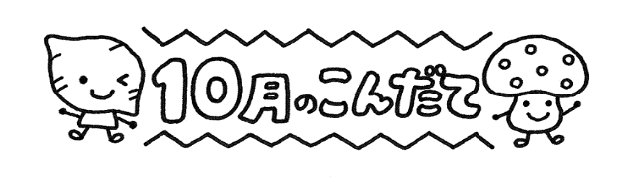

細野保育園

|  |  |  |  |  |
| --- | --- | --- | --- | --- |
| 栄養価 | エネルギー | たんぱく質 | 脂質 | 食塩相当量 |
| 未満児目標量 | 4６０kcal | 18.0g | 13.0g | 2.0g |
| 未満児月平均 | 416kcal | 13.7g | 11.3g | 1.3g |
| 以上児目標量 | ６１１kcal | 2３.0g | 1７.0g | 2.3g |
| 以上児月平均 | 589kcal | 20.3g | 16.2g | 1.9g |

・未満児には昼食にご飯が出ます。

・以上児はお楽しみランチの日は

ご飯はいりません。

・都合により献立を変更する場合があります。

